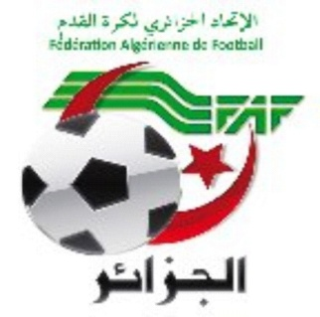FEDERATION ALGERIENNE DE FOOTBALL

LIGUE DE FOOTBALL DE LA WILAYA DE BEJAIA

Cité DES FRERES BOURENINE BEJAIA

Tel ( fax) 034 125 465

Mail : liguefootballbejaia@gmail.com

**Réunion du 26**

**Janvier 2022**

**PV N° 08**

**Membres présents** :

**AMGHAR**

**DJOUDER MOSTPHAOUI AOUCHICHE**

**ABDELFETTAH BENMOUHOUB BOUZELMADEN YAHI**

**Dr. HOCINE Melle FRISSOU**

**Membres absents** (excusés): Mrs : **IDIR -** **LEGRIDI**

**Après avoir souhaité la bienvenue aux membres Présents, Monsieur AMGHAR Idir, Président de la Ligue passa la parole à**

**Mr le secrétaire général pour la lecture de l’ordre du jour.**

**Ordre du jour :**

* **Lecture du courrier « arrivée ».**
* **Compte-rendu des travaux des commissions.**
* **Questions diverses.**

**COURRIER : ARRIVEE**

**A - FAF / LNF / LFF/LRFA** / **LNF-S** :

* LNFF : Programmation des rencontres de football.

**C- D.J.S**:

* Réunions de préparation rencontres ligue II « MOB et JSMB ».
* PV des réunions de préparation des rencontres ligue II.
* Sollicitant trio d’arbitres pour le mardi 01/02/2022.Noté.

**B- CLUBS**:

* ESTW : programmation Vendredi de toutes les rencontres. (noté)
* RCIA : Demande report de la rencontre U19.
* SRBT : Demande d’accréditation au profit du responsable de la communication du club.
* ASTID : Demande de reculer les rencontres au Samedi 22/01/2022.
* ASOG : Demande de non désignation d’un délégué.

**E –DIVERS:**

* Mr  NATOURI Meziane (Arbitre) : Réclamation A/S non désignation en catégorie « Séniors ». noté
* Mr  DJEBARA Hicham (Arbitre) : mise en disponibilité journée du samedi 22/01/2020 (raisons professionnelles). noté
* P/APC de S.E.Tenine : Homologation stade communal de S.E.Tenine.
* Ligue sport et travail de Bejaia : Invitation AGO.
* Direction da la protection civile : A/S incident du 04/01/2022 au niveau du stade Naceria. (pour information).

**COMPTE-RENDU DES TRAVAUX**

**DES COMMISSIONS**

|  |  |
| --- | --- |
| COMMISSIONS | TRAVAUX |
| Image 04 | * Causerie hebdomadaire. * Désignation des arbitres pour les rencontres séniors du vendredi 28 et samedi 29 Janvier 2022. * Test physique de rattrapage. |
| Image 04 | * Etude de 18 affaires disciplinaires |
| RÃ©sultat de recherche d'images pour "paiement des amendes algerie" | * Etat des amendes. |
| Image 04 | * Homologation des résultats de la 6° et 7° journée « Honneur » séniors. * Classement « Honneur» séniors. * Homologation des résultats de la 04° journée « Pré-Honneur » séniors. * Classement « Pré-Honneur» séniors. * Programmation de la 8° journée Honneur. * Programmation de la 05° journée Pré-Honneur. |
|  | * Formation DEF1 et DEF2 dossiers à déposer au plus tard le 31/01/2022. * Journées pédagogiques au profit des éducateurs non diplômés des écoles identifiées de la FAF prochainement. |

# CHAMPIONNATS DE JEUNES 2021/2022

## SUSPENSION DES RENCONTRES EN CATÉGORIES JEUNES

**Face à la recrudescence de la situation pandémique liée à la COVID-19 dans notre pays, la Fédération algérienne de football (FAF) a décidé de suspendre momentanément tous les championnats de jeunes catégories jusqu’au mardi 8 février 2022.**

Suite aux recommandations de la FAF, le championnat Wilaya de Jeunes catégories (U19, U17 et U15)géré par la Ligue de Football de la Wilaya de Bejaia, est suspendu jusqu’au mardi 8 février 2022.

La ligue de football de la Wilaya de Bejaia invite tous les clubs à sensibiliser leurs jeunes footballeurs et leurs staffs respectifs au strict respect des protocoles sanitaires pour préserver la santé des citoyens.

**NB :** Catégorie U19 (2003 – 2004) :

Les joueurs vaccinés peuvent évoluer en catégorie sénior.

**EXTRAITS DU**

# REGLEMENT DES CHAMPIONNATS DE FOOTBALL AMATEUR

**Article 21 :** **Médecin, ambulance et défibrillateur**

Le club qui reçoit doit obligatoirement assurer la présence d'un médecin et d'une ambulance durant toute la rencontre, (éventuellement un défibrillateur).

Si l’absence du médecin ou de l’ambulance est constatée par l’arbitre, celui-ci annule la rencontre et le club est sanctionné par :

**PHASE ALLER :**

**1ère infraction**

* Match perdu par pénalité;

**Une amende de :**

* Trente mille (30 000. DA) dinars pour la division nationale amateur.
* Quinze mille (15.000DDA) dinars pour la division inter-régions.
* Dix mille (10.000 DA) dinars pour les divisions régionales 1 et 2.
* **Trois mille (3.000 DA) dinars pour les divisions honneur et pré-honneur.**

**2ème infraction**

* Match perdu par pénalité;
* Défalcation d’un (01) point ;

**Une amende de :**

* Trente mille (30 000. DA) dinars pour le club de la division nationale amateur.
* Quinze mille (15.000DDA) dinars pour le club de la division inter-régions.
* Dix mille (10.000 DA) dinars pour les clubs des divisions régionales 1 et 2.
* **Trois mille (3.000 DA) dinars pour les clubs des divisions honneur et pré-honneur**

**PHASE RETOUR :**

**1ère infraction**

* Match perdu par pénalité;
* Défalcation de deux (02) points;

**Une amende de :**

* Soixante mille (60 000. DA) dinars pour la division nationale amateur.
* Trente mille (30.000DDA) dinars pour la division inter-régions.
* Vingt mille (20.000 DA) dinars pour les divisions régionales 1 et 2.
* **Six mille (6.000 DA) dinars pour les divisions honneur et pré-honneur.**

**2ème infraction**

* Match perdu par pénalité;
* Défalcation de trois (03) points ;

**Une amende de :**

* Soixante mille (60 000. DA) dinars pour la division nationale amateur.
* Trente mille (30.000DDA) dinars la division inter-régions.
* Vingt mille (20.000 DA) dinars pour les divisions régionales 1 et 2.
* Six mille (6.000 DA) dinars pour les divisions honneur et pré-honneur.

**Article 50 :** **Service d’ordre**

1. Le club recevant (organisateur) est tenu d’obtenir la présence du service d’Ordre.
2. Au cas où une rencontre senior n’a pas eu lieu en raison d’absence, du Service d’Ordre et /ou d’insuffisance de sécurité constatée par les officiels de la ligue, le club recevant est sanctionné par :

**PHASE ALLER**

* Match perdu par pénalité;

**Une amende de :**

* Trente mille (30.000 DA) dinars pour la division nationale amateur.
* Trente mille (30.000 DA) dinars pour la division inter-régions.
* Vingt mille (20.000 DA) dinars pour les divisions régionales 1 et 2.
* **Cinq mille (5.000DA) dinars pour les divisions honneur et pré-honneur.**

**PHASE RETOUR**

* Match perdu par pénalité
* Défalcation de trois (03) points;

**Une amende de :**

* Cinquante mille (50.000 DA) dinars pour la division nationale amateur.
* Cinquante mille (50.000 DA) dinars pour la division inter-régions.
* Vingt mille (20.000 DA) dinars pour les divisions régionales 1 et 2.
* **Dix mille (10.000 DA) dinars pour le la division Honneur.**
* **Cinq mille (5.000DA) dinars pour la division Pré-Honneur.**

**Article 53 :** **Main courante**

1. Les personnes autorisées à l’accès réservé au banc de touche (la main courante) sont au maximum les sept (07) joueurs remplaçants et les cinq (05) officiels dont les fonctions sont reprises ci-après :

**1)- l’entraîneur;**

**2)- l’entraîneur adjoint;**

**3)- le médecin;**

**4)- l’Assistant médical ;**

**5)- le secrétaire du club.**

Ces officiels doivent être inscrits sur la feuille de match et détenteur des licences établies pour la saison en cours. Ils ne peuvent en aucun cas être remplacés par d’autres personnes même disposant de licences à l’exception du médecin qui peut être remplacé par un autre médecin détenteur d’une carte professionnelle.

1. Une seule personne parmi les entraîneurs est autorisée à donner des instructions à ses joueurs depuis la surface technique.

L’entraîneur et les autres officiels doivent rester dans les limites de la surface technique, lorsque le médecin ou l’assistant médical pénètre sur le terrain avec l’accord de l’arbitre pour assister un joueur blessé.

L’entraîneur et les autres occupants de la surface technique doivent, en tout temps, s’astreindre au respect du présent règlement et de veiller à l’éthique sportive.

L’absence de l’entraineur d’une équipe au cours d’une rencontre est sanctionnée financièrement par

**Une amende de :**

* Cinquante mille (50.000 DA) dinars pour la division nationale amateur.
* Trente mille (30.000 DA) dinars pour la division inter-régions.
* Quinze mille (15.000 DA) dinars pour les divisions régionales 1 et 2.
* **Cinq mille (5.000 DA) dinars pour les divisions honneur et pré-honneur.**

1. En cas de présence sur le terrain des personnes autres que celles prévues par l’alinéa1 du présent article, l’arbitre ne devra pas ordonner le début de la rencontre.

Si au bout d’un laps de temps, les personnes étrangères persistent à demeurer sur le terrain, l’arbitre doit annuler purement et simplement la rencontre et le club fautif est sanctionné par :

**PHASE ALLER :**

* Match perdu par pénalité;
* Défalcation de trois (03) points;

**Une amende de :**

* Cinquante mille (50.000 DA) dinars pour la division nationale amateur.
* Vingt Cinq mille (25.000 DA) dinars pour la division inter-régions.
* Quinze mille (15.000 DA) dinars pour les divisions régionales 1 et 2.
* **Cinq mille (5.000 DA) dinars pour les divisions honneur et pré-honneur.**

**PHASE RETOUR :**

* Match perdu par pénalité;
* Défalcation de six (06) points;

**Une amende de :**

* Cent mille (100.000 DA) dinars pour la division nationale amateur.
* Cinquante mille (50.000 DA) dinars pour la division inter-régions.
* Trente mille (30.000 DA) dinars pour les divisions régionales 1 et 2.
* **Dix mille (10.000 DA) dinars pour les divisions honneur et pré-honneur.**

**Article 58 : Equipement**

Les clubs sont tenus de respecter le règlement de l’équipement sportif pour les compétitions de la FAF.

a) Couleurs de l’équipement

* **1 -** Les équipes doivent être uniformément vêtues aux couleurs officielles déclarées à l'engagement et conformément à la loi IV de l'International Board.
* **2 -** Avant le début de chaque saison sportive, la ligue publie sur son bulletin officiel les couleurs des équipements des clubs engagés.
* **3 -** Si au cours d’un match, les tenues (maillots, shorts et bas) des deux équipes en présence sont de même couleur ou prêtent à équivoque, le club recevant doit obligatoirement changer de tenue, en cas de refus il encourt les sanctions suivantes :

**PHASE ALLER :**

* Match perdu par pénalité;
* Défalcation de trois (03) points;

**Une amende de :**

* Quarante mille (40.000 DA) dinars pour la division nationale.
* Quinze mille (15.000 DA) dinars pour la division inter-régions.
* Dix mille (10.000 DA) dinars pour les divisions régionales 1 et 2.
* **Cinq mille dinars (5.000DA) pour les divisions honneur et pré-honneur.**

**PHASE RETOUR :**

* Match perdu par pénalité;
* Défalcation de six (06) points;

**Une amende de :**

* Quatre-vingt mille (80.000 DA) dinars pour la division nationale.
* Trente mille (30.000 DA) dinars pour la division inter-régions.
* Vingt mille (20.000 DA) dinars pour les divisions régionales 1 et 2.
* **Cinq mille (5.000DA) dinars pour les divisions honneur et pré-honneur.**
* **4 -** Pour une rencontre se déroulant sur un terrain neutre, il est procédé au tirage au sort pour désigner l'équipe qui doit changer de tenue. Tout refus de l'équipe tirée au sort entraîne les sanctions suivantes :
* Match perdu par pénalité;

**Une amende de :**

* Quatre-vingt mille (80.000 DA) dinars pour la division nationale.
* Trente mille (30.000 DA) dinars pour la division inter-régions.
* Vingt-cinq mille (25.000 DA) dinars pour les divisions régionales 1 et 2.
* **Quinze mille (15.000DA) dinars pour les divisions honneur et pré-honneur.**
* **5 -** Le gardien de but doit porter des couleurs le distinguant nettement des joueurs des deux équipes et de l'arbitre.

**a) Publicité**

La publicité sur les équipements est autorisée pour les rencontres des championnats de football amateur. Elle doit être conforme aux dispositions prévues par le règlement de l’équipement sportif de la FAF.

**Article 63 :** **Forfait général**

* Tout club dont une équipe senior enregistre trois (03) forfaits délibérés au cours d’une saison sportive est déclaré en forfait général.
* Le forfait général d’un club entraîne le retrait de la compétition de l’équipe séniors et la rétrogradation en division pré-honneur (wilaya).
* Si le forfait général est prononcé durant la phase aller, les résultats de l’équipe fautive sont annulés.
* Si le forfait général est prononcé durant la phase retour, les résultats de la phase aller de l’équipe fautive sont maintenus. Ceux (résultats) de la phase retour sont annulés.

**Article 69 : Classement**

Le championnat se déroule en deux phases :

Aller et Retour. Il est attribué :

* Trois (03) points pour un match gagné ;
* Un (01) point pour un match nul ;
* Zéro (00) point pour un match perdu sur terrain ou par pénalité.

1 l Classement des équipes dans un groupe unique :

* L’équipe qui a obtenu le plus grand nombre de points est déclarée championne.
* En cas d'égalité de points entre deux équipes ou plus, au terme du classement final, les équipes seront départagées selon l’ordre des critères suivants :
* Le plus grand nombre de points obtenus par une équipe lors des matchs joués entre les équipes concernées;
* La meilleure différence de buts obtenue par une équipe lors des matchs joués entre les équipes concernées;
* La meilleure différence de buts obtenue par une équipe sur l’ensemble des matchs joués par les équipes concernées lors de la phase aller;
* Le plus grand nombre de buts marqués par une équipe sur l’ensemble des matchs joués par les équipes concernées lors de la phase aller;
* Le plus grand nombre de buts marqués par une équipe sur l’ensemble des matchs joués l’extérieur par les équipes concernées lors de la phase aller;
* En cas d’égalité concernant tous les critères ci-dessus, un match d’appui avec prolongation éventuelle et tirs au but est organisé par la ligue sur terrain neutre.

**Article 71 :** **Modalité d’accession et rétrogradation**

* Au début de chaque saison sportive, chaque ligue publie sur son bulletin officiel et sur son site internet, les modalités d'accession et de rétrogradation telles qu’établies par la Fédération Algérienne de Football.
* Un club relégué sportivement ne peut en aucun cas être repêché ou remplacé par un autre club.
* Un Club relégué administrativement ne peut en aucun cas être inclus parmi le nombre des clubs rétrogradant en division inferieure.

**SECTION 5 :** CHANGEMENT DE RÉSIDENCE POUR LES JOUEURS

DES CATÉGORIES JEUNES

**Article 45 :** **Changement de résidence**

En cas de changement de résidence de leurs parents en cours de saison, les joueurs des catégories de jeunes sont autorisés à bénéficier d'un transfert, à titre exceptionnel, et à signer au profit d'un autre club de leur nouvelle résidence.

Celle-ci doit être distante au minimum de 50 Km du lieu de l'ancienne résidence.

La demande de licence doit être accompagnée d'un certificat délivré par les autorités compétentes justifiant le changement de domicile.

**CHAPITRE 2 :** DÉROULEMENT DES RENCONTRES

**Article 57 :** **Effectif**

1. Si, au cours d’un match une équipe se présente sur le terrain avec un effectif de moins de onze (11) joueurs, la rencontre n’aura pas lieu et l’équipe contrevenante est sanctionnée par :

**PHASE ALLER :**

* Match perdu par pénalité;
* Défalcation de trois (03) points;

**Une amende de :**

* Quarante mille (40.000 DA) dinars pour la division nationale amateur.
* Quinze mille (15.000 DA) dinars pour la division inter-régions.
* Dix mille (10.000 DA) dinars pour les divisions régionales 1 et 2.
* **Cinq mille dinars (5.000DA) pour les divisions honneur et pré-honneur.**

**PHASE RETOUR :**

* Match perdu par pénalité;
* Défalcation de six (06) points;

**Une amende de :**

* Quarante mille (40.000 DA) dinars pour la division nationale amateur.
* Quinze mille (15.000 DA) dinars pour la division inter-régions.
* Dix mille (10.000 DA) dinars pour les divisions régionales 1 et 2.
* **Cinq mille dinars (5.000DA) pour les divisions honneur et pré-honneur.**

1. Si au cours d’une rencontre une équipe d’un club se présente sur le terrain avec un effectif de onze (11) joueurs ou plus, se trouve réduite à moins de sept (07) joueurs, les sanctions suivantes sont appliquées :

**PHASE ALLER :**

* Match perdu par pénalité;

**Une amende de :**

* Vingt-cinq mille (25.000 DA) dinars pour la division nationale amateur.
* Quinze mille (15.000 DA) dinars pour la division inter-régions.
* Dix mille (10.000 DA) dinars pour les divisions régionales 1 et 2.
* **Cinq mille dinars (5.000DA) pour les divisions honneur et pré-honneur.**

**PHASE RETOUR** :

* Match perdu par pénalité;
* Défalcation de trois (03) points;

**Une amende de :**

* Trente mille (30.000 DA) dinars pour la division nationale amateur.
* Vingt mille (20.000 DA) dinars pour la division inter-régions.
* Dix mille (10.000 DA) dinars pour les divisions régionales 1 et 2.
* **Cinq mille (5.000DA) dinars pour les divisions honneur et pré-honneur.**

**CHAPITRE 4 :** INFRACTIONS

**SECTION 1 :** INFRACTIONS À LA RÉGLEMENTATION SPORTIVE

**Article 97 :** **Dépôt de deux demandes de licences**

1. La découverte par la ligue de dépôt de deux demandes de licences d’un joueur dans des clubs différents au cours de la période d’enregistrement entraîne :

* Le rejet du dossier de la demande de licence déposée en deuxième lieu.

1. La découverte par la ligue de l’enregistrement de deux licences pour un joueur entraine la sanction suivante :

* Suspension d’une (01) année du joueur fautif jusqu’à la fin de la saison sportive.

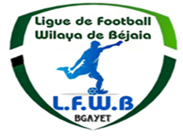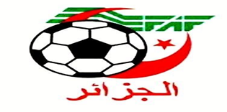**LIGUE DE FOOT BALL DE LA WILAYA DE BEJAIA**

**رابطة كرة القدم لولاية بجاية**

**DIRECTION TECHNIQUE DE WILAYA D’ARBITRAGE**

**REUNION DU 26/01/2022**



**Membres présents :**

* **Mr** BOUZELMADEN MOHAMED PRESIDENT DTWA.
* **Mr** YAHI OMAR P/C FORMATION.
* **Mr** MESSAOUDI AISSA MEMBRE.
* **Mr** BOUZERAR AHMED MEMBRE.
* **Mr** IDIRENE ZAHIR MEMBRE.
* **Melle** TOUATI HASSIBA SERETAIRE.

**COURRIER ARIVEE**

* **ARBITRES**

**MISE EN DISPONIBILITE :**

* **Mr** DJEBARA HICHAM le Samedi 22 janvier 2022**.**
* **Mr** BENANE AMAYAS tous les samedi.
* **Mr** CHALAL MASSINISSA le vendredi et samedi 28/29 janvier 2022.
* **Mr** BENSAI MASSINISSA convoqué service national**.**
* **DESIGNATION**
* **Désignation des arbitres** pour le 28et 29 janvier 2022 HONNEUR, P/HONNEUR.
* **Test physique de rattrapage**12 janvier 2022 au stade opow**.**
* **CLUBS**
* **JSBA :** Rapport A/S rencontre ASOG/JSBA.
* **DJS**
* Demande trio d’arbitre pour le mardi 01 février 2022**.**
* **AUDIANCE**

**• ARBITRES**

* **Mr HAROUGA SOFIANE LE 26 janvier 2022.**
* **Cours de Formation :**
* **Thèmes : LOI 03 JOUEUR.**
* **Débat**
* **Divers**
* **Formations**

* **Samedi 18 janvier 2022** : loi 13 coups francs.
* **Mardi 25 janvier 2022 :** loi 3 joueur.
* **Samedi 29 janvier 2022 :** loi 14 penalty.
* **Mardi 01 févier 2022 :** loi 3 joueur.
* **Samedi 05 févier 2022 :** loi 15 rentrée de touche.

## DIRECTION ADMINISTRATION ET FINANCES

**REUNION DU 26-01-2022**

**Membres présents :**

* + **ABDELFETTAH DAF**
  + **IDIRENE Membre**
  + **DJOUDER SG**

**Ordre du jour :**

* + **Recouvrement des amendes parues au BO N° 08.**

**Rappel Article 133 : Amendes**

Les amendes infligées à un club doivent être réglées dans un délai de trente (30) jours à compter de la date de notification.

Passé le délai de trente (30) jours et après une dernière mise en demeure pour paiement sous **huitaine**, la ligue défalquera un (01) point par mois de retard à l’équipe seniors du club fautif.

**NOTE AUX CLUBS**

* Conformément aux dispositions de l’article 133 des RG relatif aux amendes, les Clubs concernés sont tenus de s’acquitter des montants indiqués ci-dessous au plus tard le **mardi 22 février 2022 à 16 heure,** soit en espèces soitpar versement bancaire au compte B. E. A N° : **00200040400425009397.**

Après versement, il y a lieu d’adresser à la Ligue la copie du bordereau de

Versement bancaire.

|  |  |  |  |  |
| --- | --- | --- | --- | --- |
| N° | CLUB | DIVISION | AMENDE CJD | AMENDE DOC |
| 1 | **AS OUED GHIR** | HONNEUR | **1 000,00** |  |
| 2 | **JS IGHIL OUAZZOUG** | **1 000,00** |  |
| 3 | **NC BEJAIA** | **1 000,00** |  |
| 4 | **AS TAASSAST** | **1 500,00** |  |
| 5 | **JS BEJAIA** | PRE-HONNEUR | **1 000,00** |  |
| 6 | **CSA TIZI TIFRA** | **1 000,00** |  |

|  |  |  |  |  |  |
| --- | --- | --- | --- | --- | --- |
| N° | CLUB | DIVISION | AMENDE | PV | DELAI DE PAYEMENT |
| 1 | **NC BEJAIA** | HONNEUR | **1 000,00** | N° 05 | **03 Février 2022** |
| 2 | **AS TAASSAST** | **1 000,00** |
| 3 | **CRB AOKAS** | **1 000,00** |
| 4 | **IRB BOUHAMZA** | PRE-HONNEUR | **1 000,00** |
| 5 | **OC AKFADOU** | **1 000,00** |
| 1 | **CRB AIT R’ZINE** | HONNEUR | **6 000,00** | N° 06 | **10 Février 2022** |
| 2 | **O M’CISNA** | **6 000,00** |
| 3 | **US BENI MANSOUR** | PRE-HONNEUR | **1 500,00** |
| 1 | **AS TAASSAST** | HONNEUR | **1 000,00** | N° 07 | **15 Février 2022** |
| 2 | **RC IGHIL ALI** | **1 000,00** |
| 3 | **JS BEJAIA** | PRE-HONNEUR | **5 000,00** |
| 1 | **AS OUED GHIR** | HONNEUR | **1 000,00** | N° 08 | **22 Février 2022** |
| 2 | **JS IGHIL OUAZZOUG** | **1 000,00** |
| 3 | **NC BEJAIA** | **1 000,00** |
| 4 | **AS TAASSAST** | **1 500,00** |
| 5 | **JS BEJAIA** | PRE-HONNEUR | **1 000,00** |
| 6 | **CSA TIZI TIFRA** | **1 000,00** |

***ETAT RECAPITULATIF DES AMENDES***

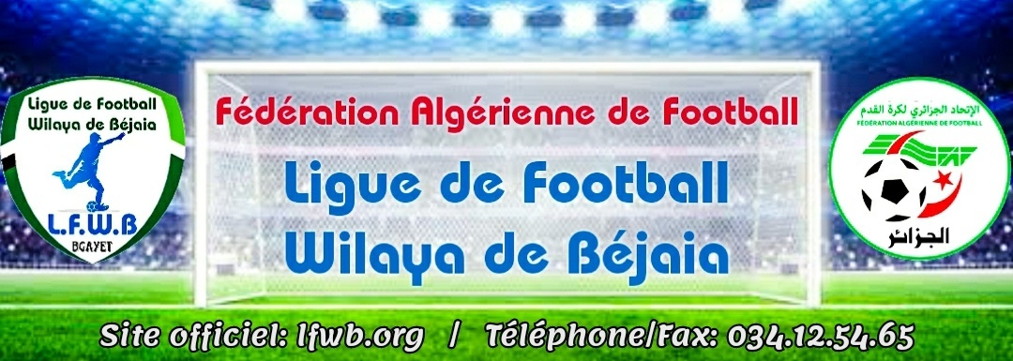

**LIGUE DE FOOTBALL DE LA WILAYA DE BEJAIA**

***COMMISSION JURIDICTIONNELLE DE DISCIPLINE***

**Séance du 23.01.2022**  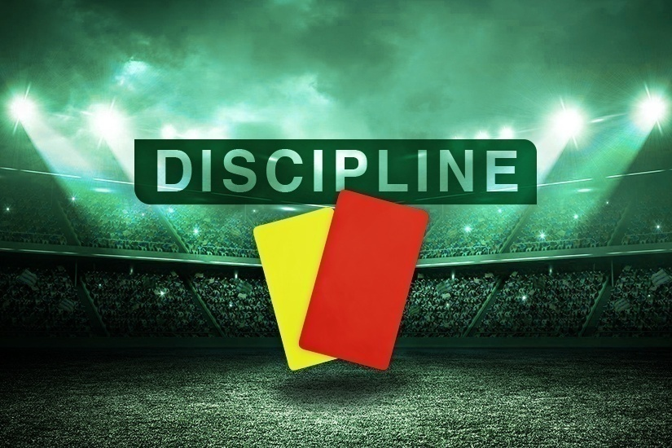

**Membres présents :**

* + **Melle FRISSOU NADIA Juriste**
  + **Mr MEZIANE KARIM Secrétaire**
  + **Mr. DJOUDER MADJID S/GENERAL**

**Ordre du jour** : **Traitements des Affaires Disciplinaires.**

#### Division «  HONNEUR » :

**Affaire n°43 : Rencontre « ASOG - JSBA » 21.01.2022**

* **MOUZAIA DJAMAL lic n° 060019 « JSBA » (*01) match de suspension ferme pour cumul d’avertissements (ART.103)***
* **BELKANOUNI ABDALLAH lic n° 060038 « JSBA » Avertissement CAS**
* **LARABI YACINE lic n° 060020 « JSBA » Avertissement JD**
* **AZZAG DJAMEL lic n° 060267 « ASOG » Avertissement CAS**
* **YAHIAOUI NABIL lic n° 060280 « ASOG » Avertissement CAS**
* **BENKHODJA NASSIM lic n° 060266 « ASOG » Avertissement CAS**

**Affaire n°44 : Rencontre « JSIO - JSM » 21.01.2022**

* **SADJI SALIM lic n° 060191 «JSIO  » Avertissement CAS**
* **ALLAOUA YANIS lic n° 060236 « JSM » Avertissement CAS**
* **SAADANE AKRAM lic n° 060238 « JSM » Avertissement JD**
* **ABDERRAHMANI LOUANES lic n° 060229 « JSM » Avertissement JD**

**Affaire n°45 : Rencontre « CRBAR - CSPC » 21.01.2022**

* **KERROUCH ZINEDDINE lic n° 060139 « CRBAR » (*02) matchs de suspension ferme pour jeu brutal (ART.110)***
* **CHAHBOUNE AMAR lic n° 060143 «CRBAR » Avertissement CAS**
* **HALLAL ADEM lic n° 060346 « CSPC » Avertissement CAS**
* **KHATRI BOUZID lic n° 060352 « CSPC » Avertissement CAS**
* **SADOUDI RIAD lic n° 060343 « CSPC » Avertissement CAS**

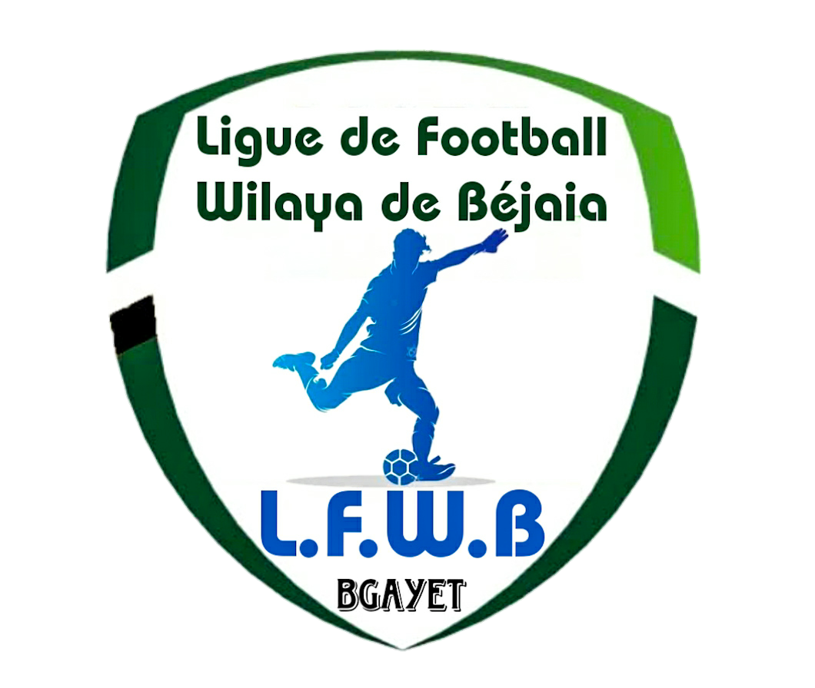

**Affaire n°46 : Rencontre «OMC –NCB» 21.01.2022**

* **CHABANE NASSIM lic n° 060243 « NCB » (01) match de suspension ferme + 1.000DA d’amende pour contestation de décision (ART.101)**

**Affaire n°47 : Rencontre « CRBSET - FET » 21.01.2022**

* **AGRI YANIS lic n° 060127 « FET » (*02) matchs de suspension ferme pour jeu brutal (ART.110)***
* **FOURAR HAKIM lic n° 060128 «FET » Avertissement CAS**
* **FERDAD FERHAT lic n° 060114 « FET » Avertissement CAS**
* **OUALI HOCINE lic n° 060115 « FET » Avertissement CAS**
* **CHABANI RABAH lic n° 060048 « CRBSET » Avertissement JD**

**Affaire n°48 : Rencontre «AST –CRBA» 21.01.2022**

* **FAID AMINE lic n° 060302 « AST » (01) match de suspension ferme + 1.000DA d’amende pour contestation de décision (ART.101)**
* **AKLIL LAMINE lic n° 060305 «AST » Avertissement CAS**
* **MANSOURI HICHAM lic n° 060308 « AST » Avertissement CAS**
* **OULHACI NADJIM lic n° 060309 « AST » Avertissement CAS**
* **TAHROUST AB/KRIM lic n° 060306 « AST » Avertissement CAS**
* **CHOULIT SOFIANE lic n° 060327 «AST » Avertissement CAS**
* ***AMENDE DE 500 DA POUR LE CLUB AST POUR CONDUITE INCORRECTE (ART.130)***

#### Division « PRE/ HONNEUR » :

**Affaire n°49 : Rencontre « USBM - CSATT » Du 22.01.2022**

* **LAKHDARI FARES lic n° 060401 « USBM  » Avertissement JD**
* **BOUDJEMIL BOUALEM lic n° 060400 « CSATT » Avertissement JD**
* **REMINI TAHAR lic n° 0600378 « CSATT  » Avertissement CAS**

**Affaire n°50 : Rencontre « JSB - JSC » Du 22.01.2022**

* **IDRIS TOUFIK (ENTRAINEUR) lic n° 068072 « JSB » (01) match de suspension ferme + 1.000DA d’amende pour contestation de décision (ART.101)**
* **BOUKALA NACEREDDINE lic n° 060560 « JSB» Avertissement AJ**
* **AOUDIA LAMINE lic n° 060567 « JSB » Avertissement JD**

**Affaire n°51 : Rencontre « CRM - ESTW » Du 22.01.2022**

* **HIMI HAROUNE lic n° 060017 «  CRM » Avertissement CAS**
* **AYAD AMINE lic n° 060391 « CRM » Avertissement CAS**
* **AGOUN YACINE lic n° 060373 «  CRM » Avertissement CAS**
* **MERABTI LOUNIS lic n° 060490 « ESTW » Avertissement CAS**

**Affaire n°52 : Rencontre « SRBT - IRBB » Du 21.01.2022**

* **MAZER LOUCIF lic n° 060392 «  SRBT » Avertissement JD**

**Affaire n°53 : Rencontre « OCA - OST » Du 22.01.2022**

* **RAHIL SYPHAX lic n° 060497 «  OCA » Avertissement JD**
* **HADJAR SLIMANE lic n° 060550 « OCA » Avertissement AJ**
* **MEGDI LOTFI lic n° 061013 «  OST » Avertissement CAS**

***ETAT RECAPITULATIF DES AFFAIRES***

***DISCIPLINAIRES TRAITEES***

***Journées du 21.01.2022 ET 22.01.2022***

|  |  |  |  |  |
| --- | --- | --- | --- | --- |
| **Désignation**  **des sanctions** | **Seniors** | | **Jeunes** | **Total** |
| **Hon.** | **P-Hon.** |
| **Nombre d’affaires** | **06** | **05** | **/** | **11** |
| **Avertissements** | **22** | **13** | **/** | **35** |
| **Contestations décisions** | **02** | **00** | **/** | **02** |
| **Expulsions joueurs** | **03** | **00** | **/** | **03** |
| **Expulsions dirigeants** | **00** | **01** | **/** | **01** |
| **Conduite incorrect** | **01** | **/** | **/** | **01** |



**LIGUE DE FOOTBALL DE LA WILAYA DE BEJAIA**

***COMMISSION JURIDICTIONNELLE DE DISCIPLINE***

**Séance du 26.01.2022**  

**Membres présents :**

* + **Melle FRISSOU NADIA Juriste**
  + **Mr MEZIANE KARIM Secrétaire**
  + **Mr. DJOUDER A/MADJID S/GENERAL**

**Ordre du jour** : **Traitements des Affaires Disciplinaires.**

#### Division «  HONNEUR » :

**Affaire n°54 : Rencontre « CRBA - ARBB » Du 25.01.2022**

* **AISSANI AZZEDINE lic n° 060071 « CRBA » Avertissement CAS**
* **YAHIAOUI FARID lic n° 060068 « CRBA » Avertissement JD**
* **HALOUANE RAMY lic n° 061005 « CRBA » Avertissement CAS**
* **BARA RAMZI lic n° 060258 « ARBB » Avertissement CAS**

**Affaire n°55 : Rencontre « FET - OMC » Du 25.01.2022**

* **SADOUNE EL YAMINE lic n° 060118 « FET  » Avertissement JD**
* **AIT OUAKLI FATAH lic n° 060052 « OMC » Avertissement AJ**
* **BENHAMA WALID lic n° 060061 « OMC » Avertissement CAS**

**Affaire n°56 : Rencontre « JSBA - AST » Du 25.01.2022**

* **SYLLA MAHAMADOU lic n° 060037 « JSBA  » Avertissement CAS**
* **ARFAOUI ABDELLAH lic n° 060035 « JSBA » Avertissement CAS**
* **IFOURAH DJAMEL lic n° 060580 « AST » Avertissement CAS**

**Affaire n°57 : Rencontre « RCIA - CRBAR » Du 25.01.2022**

* **BENHAMOUCHE MOHAND lic n° 060093 « RCIA » Avertissement JD**
* **AFROUN TAHAR lic n° 060090 « RCIA » Avertissement AJ**

**Affaire n°58 : Rencontre « NCB - JSM » Du 25.01.2022**

* **BOUCHENOUA SIDALI lic n° 060245 « NCB  » Avertissement CAS**

**Affaire n°59 : Rencontre « ASOG - JSIO » Du 25.01.2022**

* **CHALGOU FARAH lic n° 060284 « ASOG » (01) match de suspension ferme + 1.000DA d’amende pour contestation de décision (ART.101)**
* **IMADALOU AMINE lic n° 060277 « ASOG » Avertissement CAS**
* **DJELLOULI KHALED lic n° 060281 « ASOG » Avertissement CAS**
* **CHERIFI HICHAM lic n° 060278 « ASOG » Avertissement CAS**
* **HAMMOUMRAOUI AMIROUCHE lic n° 060199 « JSIO » (01) match de suspension ferme + 1.000DA d’amende pour contestation de décision (ART.101)**
* **DJOUHRI HAMZA lic n° 060186 « JSIO  » Avertissement CAS**

**Affaire n°60 : Rencontre « CSPC - CRBSET » Du 25.01.2022**

* **BRAHMI RIADH lic n° 060340 « CSPC  » Avertissement CAS**

#### Division « PRE/ HONNEUR » :

**REPRISE**  **Affaire n°40 : Rencontre « CSATT - OCA » Du 15.01.2022**

* **Après lecture de la feuille de match.**
* **Après lecture du rapport du délégué de la rencontre.**
* **Après audition du délégué de la rencontre.**
* **Après audition de Mr MAMMERI OMAR (entraineur - CSATT).**

**la commission décide :**

* **MAMMERI OMAR (Entraineur - CSATT lic N° 068052) - 01 match de suspension ferme + 1.000DA d’amende pour contestation de décision (ART.101).**

* **Le reste sans changement.**

#### *ETAT RECAPITULATIF DES AFFAIRES*

***DISCIPLINAIRES TRAITEES***

***Journées du 25.01.2022***

|  |  |  |  |  |
| --- | --- | --- | --- | --- |
| **Désignation**  **des sanctions** | **Seniors** | | **Jeunes** | **Total** |
| **Hon.** | **P-Hon.** |
| **Nombre d’affaires** | **07** | **/** | **-** | **07** |
| **Avertissements** | **18** | **/** | **-** | **18** |
| **Contestations décisions** | **02** | **01** | **-** | **03** |
| **Expulsions joueurs** | **-** | **-** | **-** | **-** |
| **Expulsions dirigeants** | **-** | **-** | **-** | **-** |
| **Conduite incorrect** | **-** | **-** | **-** | **-** |

**DIRECTION DES COMPETITIONS**

**HONNEUR**

**PROGRAMMATION 08° JOURNEE**

**SAMEDI 29 JANVIER 2022**

|  |  |  |  |
| --- | --- | --- | --- |
| ***Stades*** | ***Rencontres*** | | ***Horaires*** |
| ***BARBACHA*** | ***ARB Barbacha*** | ***JSB Amizour*** | ***14 H 00*** |
| ***M’CISNA*** | ***O M’Cisna*** | ***CS P. Civile*** | ***14 H 00*** |
| ***AIT R’ZINE*** | ***CRB Ait R’Zine*** | ***CRB Aokas*** | ***14 H 00*** |
| ***NACERIA*** | ***AS Taassast*** | ***AS Oued Ghir*** | ***14 H 00*** |
| ***BENAL. PRINCIPAL*** | ***JS I. Ouazzoug*** | ***NC Bejaia*** | ***14 H 00*** |
| ***S.E.TENINE*** | ***JS Melbou*** | ***FE Tazmalt*** | ***12 H 30*** |
| ***CRB S.E.Tenine*** | ***RC Ighil Ali*** | ***14 H 30*** |

**\*\*\*\*\*\*\*\*\*\*\*\*\*\*\*\*\*\*\*\*\*\*\*\*\*\*\*\*\*\*\*\*\*\***

**PRE-HONNEUR**

**PROGRAMMATION 05° JOURNEE**

**VENDREDI 28 JANVIER 2022**

|  |  |  |  |
| --- | --- | --- | --- |
| ***Stades*** | ***Rencontres*** | | ***Horaires*** |
| ***TAZMALT*** | ***OS Tazmalt*** | ***US Beni Mansour*** | ***14 H 30*** |
| ***S.E.TENINE*** | ***ES Tizi Wer*** | ***OC Akfadou*** | ***14 H 30*** |
| ***CHEMINI*** | ***JS Chemini*** | ***CR Mellala*** | ***14 H 30*** |
| ***BENAL. PRINCIPAL*** | ***JS Bejaia*** | ***SRB Tazmalt*** | ***14 H 30*** |

**SAMEDI 29 JANVIER 2022**

|  |  |  |  |
| --- | --- | --- | --- |
| ***Stades*** | ***Rencontres*** | | ***Horaires*** |
| ***CHEMINI*** | ***CSA Tizi Tifra*** | ***IRB Bouhamza*** | ***14 H 00*** |

**\*\*\*\*\*\*\*\*\*\*\*\*\*\*\*\*\*\*\*\*\*\*\*\*\*\*\*\*\*\*\*\*\***

**CHAMPIONNAT JEUNES**

|  |  |  |  |  |
| --- | --- | --- | --- | --- |
| ***Stades*** | ***Rencontres*** | ***U15*** | ***U17*** | ***U19*** |
| **suspendu jusqu’au mardi 8 février 2022.** | | | | |

**\*\*\*\*\*\*\*\*\*\*\*\*\*\*\*\*\*\*\*\*\*\*\*\*\*\*\*\*\*\*\*\*\*\***

**DIVISION HONNEUR**

|  |  |  |  |
| --- | --- | --- | --- |
| **RENCONTRES**  **06° JOURNEE** | **RESULTATS** | **RENCONTRES**  **07° JOURNEE** | **RESULTATS** |
| **ARBB / RCIA** | **00 – 00** | **RCIA / CRBAR** | **01 – 00** |
| **CRBSET / FET** | **00 – 01** | **FET / OMC** | **03 – 01** |
| **AST / CRBA** | **01 – 00** | **CRBA / ARBB** | **01 – 00** |
| **CRBAR / CSPC** | **01 – 01** | **CSPC / CRBSET** | **00 – 04** |
| **OMC / NCB** | **01 – 00** | **NCB / JSM** | **00 – 02** |
| **ASOG / JSBA** | **02 – 01** | **ASOG / JSIO** | **00 – 00** |
| **JSIO / JSM** | **00 – 01** | **JSBA / AST** | **01 – 00** |

**CLASSEMENT 07° JOURNEE**

|  |  |  |  |  |  |  |  |  |  |  |
| --- | --- | --- | --- | --- | --- | --- | --- | --- | --- | --- |
| CLAS. | CLUBS | PTS | J | G | N | P | BP | BC | DIF. | Obs. |
| **01** | **FE TAZMALT** | **19** | 07 | 06 | 01 | 00 | 16 | 03 | +13 |  |
| **02** | **JSMELBOU** | **17** | 07 | 05 | 02 | 00 | 09 | 02 | +07 |  |
| **03** | **CRB S. EL TENINE** | **16** | 07 | 05 | 01 | 01 | 13 | 01 | +12 |  |
| **--** | **AS OUED GHIR** | **16** | 07 | 05 | 01 | 01 | 11 | 02 | +09 |  |
| **05** | **JSB AMIZOUR** | **15** | 07 | 05 | 00 | 02 | 11 | 07 | +04 |  |
| **06** | **ARB BARBACHA** | **09** | 07 | 02 | 03 | 02 | 03 | 03 | +00 |  |
| **07** | **JS I. OUAZZOUG** | **08** | 07 | 02 | 02 | 03 | 06 | 08 | -02 |  |
| **08** | **CRB AOKAS** | **07** | 07 | 02 | 01 | 04 | 05 | 07 | -02 |  |
| **09** | **NC BEJAIA** | **06** | 07 | 02 | 00 | 05 | 04 | 07 | -03 |  |
| **--** | **RC IGHIL ALI** | **06** | 07 | 01 | 03 | 03 | 05 | 09 | -04 |  |
| **11** | **O M’CISNA** | **05** | 07 | 01 | 02 | 04 | 04 | 10 | -06 |  |
| **--** | **AS TAASSAST** | **05** | 07 | 01 | 02 | 04 | 05 | 12 | -07 |  |
| **--** | **CRB AIT RZINE** | **05** | 07 | 01 | 02 | 04 | 05 | 12 | -07 |  |
| **14** | **CS P.CIVILE** | **02** | 07 | 00 | 02 | 05 | 02 | 17 | -15 |  |

**SOUS TOUTES RESERVES**.

**DIVISION PRE-HONNEUR**

|  |  |
| --- | --- |
| **RENCONTRES**  **04° JOURNEE** | **RESULTATS** |
| **USBM / CSATT** | **01 – 00** |
| **CRM / ESTW** | **04 – 00** |
| **SRBT / IRBBH** | **03 – 00** |
| **JSB / JSC** | **01 – 01** |
| **OCA / OST** | **00 – 02** |

**CLASSEMENT 04° JOURNEE**

|  |  |  |  |  |  |  |  |  |  |  |
| --- | --- | --- | --- | --- | --- | --- | --- | --- | --- | --- |
| CLAS. | CLUBS | PTS | J | G | N | P | BP | BC | DIF. | Obs. |
| **01** | **CR MELLALA** | **10** | 04 | 03 | 01 | 00 | 09 | 02 | +07 |  |
| **--** | **SRB TAZMALT** | **10** | 04 | 03 | 01 | 00 | 07 | 01 | +06 |  |
| **--** | **US BENI MANSOUR** | **10** | 04 | 03 | 01 | 00 | 05 | 01 | +04 |  |
| **04** | **OS TAZMALT** | **09** | 04 | 03 | 00 | 01 | 09 | 05 | +04 |  |
| **05** | **CSA TIZI TIFRA** | **06** | 04 | 02 | 00 | 02 | 07 | 05 | +02 |  |
| **--** | **ES TIZI WER** | **06** | 04 | 02 | 00 | 02 | 05 | 07 | -02 |  |
| **07** | **OC AKFADOU** | **03** | 04 | 01 | 00 | 03 | 02 | 06 | -04 |  |
| **08** | **JS CHEMINI** | **01** | 04 | 00 | 01 | 03 | 04 | 07 | -03 |  |
| **--** | **IRB BOUHAMZA** | **01** | 04 | 00 | 01 | 03 | 01 | 06 | -05 |  |
| **10** | **JS BEJAIA** | **-02** | 04 | 00 | 01 | 03 | 03 | 12 | -09 | - 03 |

**SOUS TOUTES RESERVES**.